ВЛИЯНИЕ МАСШТАБНОГО ФАКТОРА НА ПРОЧНОСТЬ СТЕКЛОКЕРАМИЧЕСКОГО АНТЕННОГО ОБТЕКАТЕЛЯ

Левшанов В.С., Фетисов В.С., Кирюшина В.В., Веревка В.Г., Русин М.Ю.

ФГУП «ОНПП «Технология», г. Обнинск, Россия

РЕЗЮМЕ

По результатам испытаний на трехточечный изгиб образцов стеклокерамики ОТМ 357 различных типоразмеров и на основе модели хрупкого разрушения получена зависимость, описывающая влияние масштабного эффекта на прочность материала. С использованием полученной зависимости оценена допустимая прочность и запас прочности стеклокерамического антенного обтекателя. Полученные оценки подтверждены экспериментально.

Известно, что статистическое распределение прочности керамических материалов зависит от размеров образцов и схемы их испытаний [1]. В связи с этим необходимо учитывать эти факторы при проектировании и в расчетах на прочность и надежность натурных изделий, отличающихся от образца формой, размерами и условиями нагружения.
Разрушающее напряжение для изделия, изготовленного из хрупкого материала, можно оценить экстраполяцией прочности образца на заданный объем материала, находящийся под действием растягивающих напряжений. В статистической теории хрупкого разрушения для этого используется модель наислабейшего звена, описываемая двухпараметрическим распределением Вейбулла [2]
$P(σ)=1−\text{exp}\left\{−\text{kV}{\left(\frac{σ}{σ_{c}}\right)}^{m}\right\}$,
где V – объем рассматриваемого элемента; σ – равномерно распределенные максимальные растягивающие напряжения; σ_{с} и m – параметры распределения Вейбулла; k – коэффициент, характеризующий вид нагружения.
Экстраполяцию производят с помощью соотношений
${{\bar{σ}}_{1}}/{{\bar{σ}}_{2}}=({V_{\text{ef}2}}/{V_{\text{ef}1}})^{1/m}$, (1)
${{\bar{σ}}_{1}}/{{\bar{σ}}_{2}}=({S_{\text{ef}2}}/{S_{\text{ef}1}})^{1/m}$, (2)
где ${\bar{σ}}_{1}$, V_{ef1} и S_{ef1}; ${\bar{σ}}_{2}$, V_{ef2} и S_{ef2} – средняя прочность, эффективный напряженный объем и эффективная напряженная площадь поверхности соответственно образца и изделия. Эти уравнения используются для взаимных пересчетов значений прочности, полученных при разных схемах испытаний, либо при разных размерах образцов. Предпочтение в выборе того или другого уравнения зависит от месторасположения наиболее опасных дефектов − в объеме или на поверхности.
Таким образом, зная, например, прочность при изгибе, полученную на образцах, модуль Вейбулла и напряженные объемы (поверхности) образца и изделия, можно оценить разрушающее напряжение в изделии из данного материала и, сопоставив его с рабочими нагрузками, возникающими при эксплуатации, оценить запас прочности и надежность конструкции.
Целью настоящей работы являлось установление масштабной зависимости прочности высокотермостойкого радиопрозрачного стеклокерамического материала литийалюмосиликатного состава ОТМ 357 [3], разработанного в ФГУП «ОНПП «Технология» и используемого при производстве головных антенных обтекателей ракет.
Были исследованы образцы трех типоразмеров. Заготовки для изготовления образцов формовали из одного шликера и обжигали в соответствии с технологическим процессом производства стеклокерамического обтекателя.
В табл.1 приведены средние значения прочности исследованного материала, полученные при испытаниях на трехточечный изгиб образцов разных размеров, а также их эффективные объемы и поверхности и оценки параметров распределения Вейбулла, вычисленные методом максимального правдоподобия. Близость этих оценок между собой характеризует однородность структуры полученного материала, а также корректность проведенных испытаний.

Табл. 1
Статистические параметры распределения прочности материала ОТМ 357.
Размер образца, мм | Число образцов | Эффективный объем,  мм³ | Эффективная поверхность,  мм² | Среднее и станд. отклонение прочности при изгибе, кгс/мм² | Параметры распределения Вейбулла
 |  |  |  |  | m | $$σ_{c}$$
4×4×50 | 69 | 224 | 112 | 12,5 ± 1,5 | 8,9 | 13,2
7×7×60 | 86 | 1225 | 350 | 11,0 ± 1,5 | 7,9 | 11,7
12×12×120 | 56 | 6192 | 1032 | 9,7 ± 1,3 | 8,2 | 10,3

На рис.1 в координатной сетке Вейбулла показаны распределения прочности образцов материала ОТМ 357 трех различных размеров, а на рис.2 – относительное понижение их прочности в зависимости от относительного увеличения объема и площади поверхности, описываемое уравнениями масштабного эффекта (1) и (2) (за базовые объем V₀ и площадь поверхности S₀ приняты объем и площадь поверхности образца 4×4×50). Наблюдается хорошее соответствие между прочностью, определенной экспериментально и прогнозируемой по уравнениям (1) и (2).
Из аппроксимирующих масштабный эффект степенных функций, приведенных на рис.2, величина модуля Вейбулла оказалась равной 12,8 и 8,5 по уравнениям с эффективными объемами и площадями поверхностей соответственно. Поскольку в случае расчета по поверхностям величина модуля Вейбулла ближе к его величине, полученной при анализе зависимостей P–σ исследуемых выборок данных, где m ≈ 8…9, то это является некоторым доводом в пользу того, что разрушение стеклокерамики ОТМ 357 происходит, в основном, за счет поверхностных дефектов.

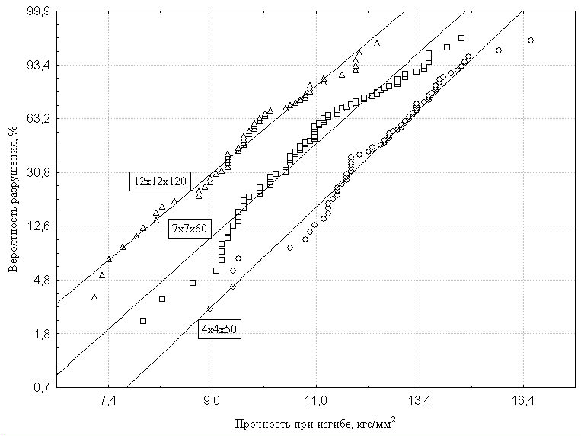
Рис.1. Распределения прочности при изгибе в координатной сетке Вейбулла
для трех типоразмеров образцов стеклокерамики ОТМ 357.

Рис.2. Масштабный эффект материала ОТМ 357 по относительным объемам (V/V₀) и площадям (S/S₀).

Была проведена дополнительная проверка полученного результата. Статистический анализ Вейбулла позволяет установить количественные соотношения между значениями прочности при изгибе и одноосном растяжении с учетом величины объема материала, находящегося под действием растягивающих напряжений. Так, взаимосвязь между средней прочностью при изгибе и растяжении может быть описана уравнением
${\bar{σ}}_{и}={\bar{σ}}_{р}{\left[2(m+1)^{2}\frac{V_{р}}{V_{и}}\right]}^{\frac{1}{m}}$, (3)
где ${\bar{σ}}_{и}$и ${\bar{σ}}_{p}$, V_{и} и V_{р} – средние значения прочности и эффективные объемы образцов при испытаниях на изгиб и на растяжение.
При испытаниях стеклокерамики ОТМ 357 на осевое растяжение было получено среднее значение прочности ${\bar{σ}}_{р}=7,0$ кгс/мм² при эффективном объеме образца V_{р} = 880 мм³. Используя эти данные, а также найденное по уравнению масштабного эффекта для эффективных объемов значение модуля m = 12,8, можно оценить по уравнению (3) значение среднего предела прочности при изгибе ${\bar{σ}}_{и}$ для каждого из исследованных типоразмеров образцов. Результаты такой оценки приведены в табл.2, из которой видно, что с использованием независимых испытаний на растяжение и трехточечный изгиб, модель Вейбулла дает хорошую сходимость прогнозируемой средней прочности с измеренной экспериментально.

Табл.2.
Оценка прочности при изгибе материала ОТМ 357 по прочности при растяжении с учетом эффективных объемов образцов.
Размер образца, мм | Вычисленная по уравнению (2) оценка прочности при изгибе, кгс/мм² | Средняя прочность при изгибе по результатам испытаний, кгс/мм²
4×4×50 | 12,4 | 12,5
7×7×60 | 10,9 | 11,0
12×12×120 | 9,6 | 9,6

Полученная зависимость, описывающая масштабный эффект материала ОТМ 357, позволяет прогнозировать средний предел прочности натурного изделия с учетом его эффективного объема, эквивалентного равномерному растяжению.
Так, для антенного обтекателя из стеклокерамики ОТМ 357 ракеты РВВ-АЕ, имеющего V_{ef} ≈ 130000 мм³, прогнозируемое значение средней прочности при растяжении составит ≈ 4,7 кгс/мм². Фактически это значение является асимптотой зависимости, описывающей масштабный эффект. Задаваясь вероятностью разрушения материала оболочки P и используя вытекающую из распределения Вейбулла зависимость прочности от вероятности разрушения
$[σ]=\frac{\bar{σ}}{Г(1+1/m)}{\left[\frac{V_{\text{ef}1}}{V_{\text{ef}2}}×\frac{\text{ln}\left(\frac{1}{1−P}\right)}{2(m+1)^{2}}\right]}^{1/m}$,
можно получить оценку минимально допустимой прочности [σ] для заданной вероятности разрушения.
При P = 0,01 допустимая прочность при растяжении для этого обтекателя составит величину 3,2 кгс/мм². С учетом того, что при эксплуатационных нагрузках на обтекатель возникающие максимальные напряжения в материале керамической оболочки не превышают 1,8 кгс/мм², прогнозируемый запас прочности конструкции при этой вероятности разрушения будет около 2. Эта оценка запаса прочности нашла свое подтверждение при натурных статических испытаниях обтекателей на теплопрочностном стенде. Реально полученный при воздействии на обтекатель силовых и температурных нагрузок запас прочности составил величину от 2,3 до 3,5.
Таким образом, применение модели хрупкого разрушения, основанной на распределении Вейбулла, эффективно для прогнозирования допустимой прочности или прочностной надежности обтекателей, изготовленных из стеклокерамики ОТМ 357.
Для более надежного прогнозирования прочности стеклокерамики в изделиях необходима периодическая проверка оценок значений модуля Вейбулла, так как во многих случаях величина m является более чувствительной к технологической предыстории изготовления материала, чем средние значения прочности.

ВЫВОДЫ

- По результатам испытаний на трехточечный изгиб образцов из стеклокерамики различных типоразмеров получены зависимости, описывающие масштабный эффект для различных эффективных объемов и площадей поверхностей.
- Получена оценка допустимой прочности керамической оболочки обтекателя для заданной вероятности разрушения.
- Прогнозируемая оценка запаса прочности подтверждена при натурных статических испытаниях обтекателей на теплопрочностном стенде.
- Показана эффективность применения модели хрупкого разрушения для прогнозирования допустимой прочности обтекателей из стеклокерамики.

Литература

- Баринов С.М., Шевченко В.Я. Прочность технической керамики. М., Наука, 1997, 158 с.
- Болотин В.В. Статистические методы в строительной механике. М., Стройиздат, 1965, 279 с.
- Суздальцев Е.И. Исследования по получению стеклокерамики β-сподуменового состава с регулируемой диэлектрической проницаемостью. Огнеупоры и техническая керамика, 2002, №5, с.15-17.

Поступила в редакцию 14 марта 2006 года.

